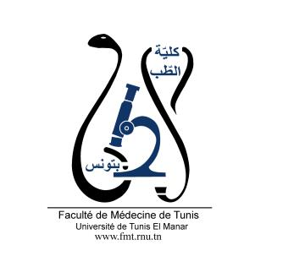
ENSEIGNEMENT POST UNIVERSITAIRE INTERDISCIPLINAIRE
----------------------------------------------------------------------------------------------------------------
Thème : MÉTASTASES OSSEUSES
Départements concernés : Sciences de base A, Médecine A, Médecine B, Médecine de famille
Sections concernées : Biophysique Et Médecine Nucléaire, Imagerie Médicale, Oncologie Médicale, Radiothérapie

Public cible : Résidents en médecine nucléaire, en imagerie médicale, en oncologie médicale, en radiothérapie et en médecine de famille
Lien pour l’inscription : https://docs.google.com/forms/d/e/1FAIpQLSfSvq5-tTI_3rQhPHDHplyvtsTvMJ8huGMT0tSMkl4_dao0JA/viewform?usp=pp_url
Date : 10 décembre 2022 à partir de 9h
Lieu : Amphi 2, FMT
Coordinatrice : Pr Ag Imène YEDDES
Objectif général de l’EPU :
Diagnostiquer et prendre en charge une métastase osseuse

Objectifs spécifiques de l’EPU :
- Savoir évoquer le diagnostic de métastases osseuses selon le contexte clinique.
- En cas de métastases osseuses, savoir orienter l'enquête étiologique en fonction du terrain, des signes cliniques et biologiques, et de l'aspect radiologique des métastases.
- Reconnaître les métastases osseuses en imagerie métabolique (conventionnelle et en tomographie par émission des positrons « TEP ») .
- Connaître les principes du traitement et du suivi d'une maladie osseuse métastatique.

PROGRAMME

9h00-9h40h : Métastases osseuses : épidémiologie, physiopathologie, circonstances de découverte et étiologies : Dr Hajer BEN MANSOUR

09h45-10h45 : Aspects Radiologiques des Métastases Osseuses : bilan initial et d’évaluation : Dr Fathia ABIDI

10h50-11h50 : Aspects Métaboliques des Métastases Osseuses : bilan initial et d’évaluation:
- Scintigraphie conventionnelle : différents aspects et pièges : Dr Imen MEDDEB
- TEP : Radiotraceurs, indications et limites : Dr Marwa SOMAI- Dr IMENE YEDDES
Pause : 20 min

12h10-13h10 : Prise en charge des Métastases Osseuses
- Par l’oncologue :Dr Hajer BEN MANSOUR
- Par le radiothérapeute :Dr Alia MOUSLI
- Par le médecin nucléaire :Dr Ihsen SLIM

